Климова Наталья Трифоновна
Родилась 9 сентября 1906 года в селе Тамир. В 1930 году вышла замуж за Дмитрия Ивановича Климова. Оба работали в колхозе «Искра Ленина». Родилось четверо детей: Михаил – 1931 г. р., Анна – 1934 г. р., Иван – 1936 г. р., Алексей – 1937 г. р.
В мае 1941 года мужа призвали в военкомат на переподготовку, вместе с автомашиной, на которой он работал – с ней и попал на фронт. Больше они не виделись. 17 марта 1943 года Дмитрий Иванович погиб. Похоронен в Старой Руссе. Из пяти братьев Натальи Трифоновны, призванных на фронт, вернулся один – Андрей Трифонович.
Военные годы были для семьи Климовых тяжёлыми и голодными. Не было одежды, еды. Когда есть совсем было нечего, собирали семена лебеды, повелицы, весной – мёрзлую картошку и колоски - из них пекли лепёшки. Наталья Трифоновна работала прицепщиком на тракторе. Её дети тоже работали в войну: по мере сил, косили сено, убирали хлеб. Помогала выжить тайга с ягодой и орехами.
Наталья Трифоновна одна вырастила и воспитала четверых детей, двадцать внуков. Для внуков и правнуков она – прародительница, олицетворение мудрости, верности, жизненной стойкости. Славилась эта необыкновенная женщина своей красотой, статью, высоким ростом. Уважали её в селе за верность к памяти мужа: каждый год она справляла «память» о нём – памятный обед, так и оставшись вдовой до самой смерти.
Почитали в Тамире её талант стряпухи, умение готовить на свадьбы, юбилеи, поминки, печь бисквиты и пряники на углях в русской печке, рецепты и формы берегли, не теряли. Это своё умение мать передала дочери – Анне Дмитриевне Таракановской.
Умерла Наталья Трифоновна в возрасте 96 лет, похоронена на местном кладбище.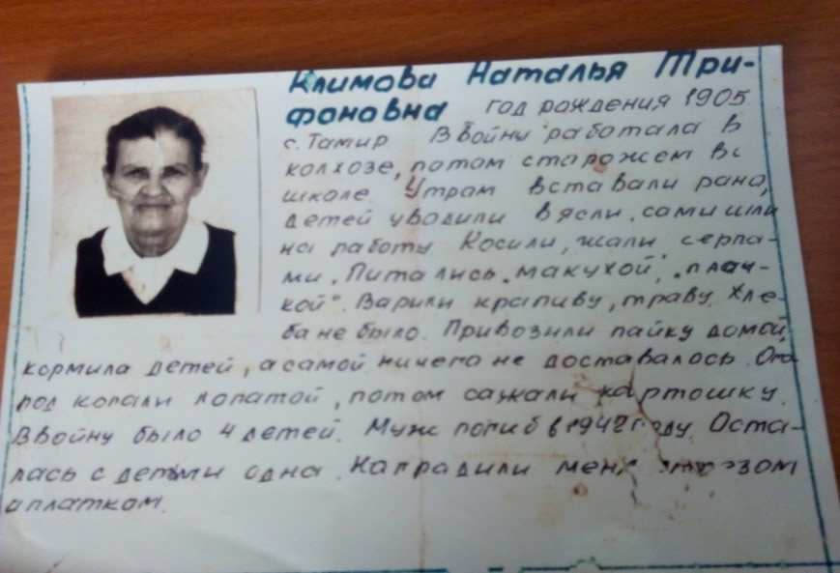 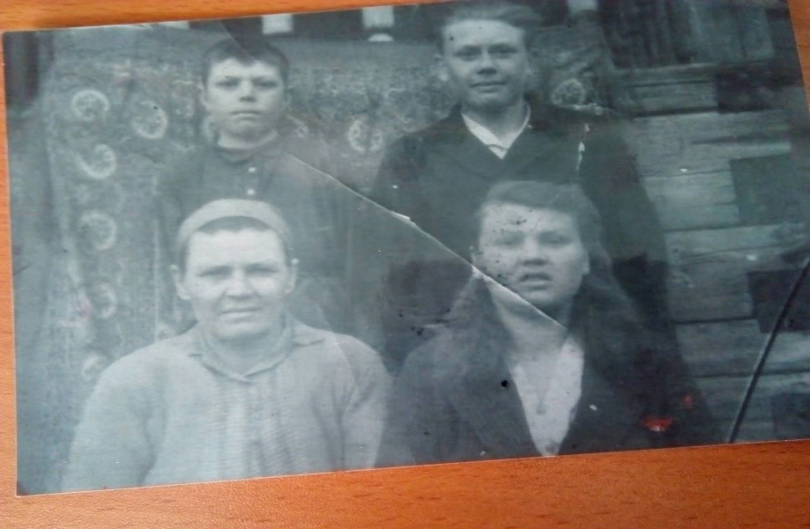
Пашкова Татьяна Васильевна
Родилась 25 января 1912 года в селе Тамир. В 1930 году вышла замуж за Иннокентия Никитовича Пашкова. Оба работали в колхозе «Искра Ленина». Родилось детей: Нина – 1931 г. р., Анна – 1934 г. р.
В 26 апреля 1941 года мужа призвали в военкомат и попал на фронт. Больше они не виделись. В марту 1944 года пропал без вести. Татьяна Васильевна осталась одна с двумя маленькими детьми. Надеяться было не на кого. Оставляя девочек одних дома, с раннего утра и до глубокой ночи работала молодая вдова в колхозе. Косила пшеницу, вязала снопы, заготавливала сено, пасла овец. Есть было нечего. Собирали и ели гнилую картошку, а когда приходила весна, ели всё, что росло на поле. Другая, может, ожесточилась бы на её месте, а эта сохранила доброту, силу духа и большое чувство к мужу до конца своих дней. Хороших детей воспитала она, помогала воспитывать внуков, не имея ни единого класса образования.
Умерла Татьяна Васильевна в возрасте 82 года, похоронена на местном кладбище.
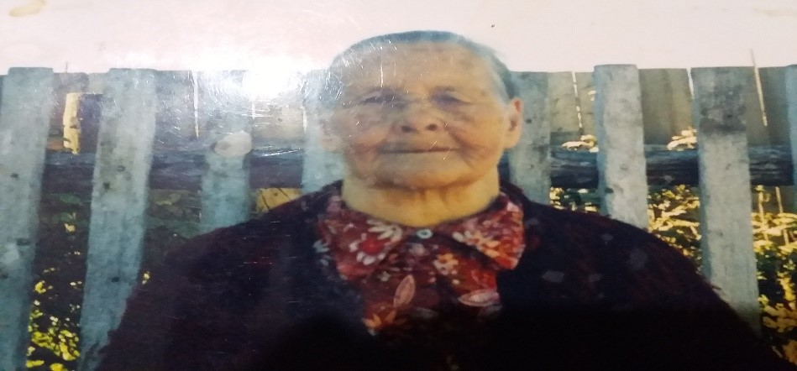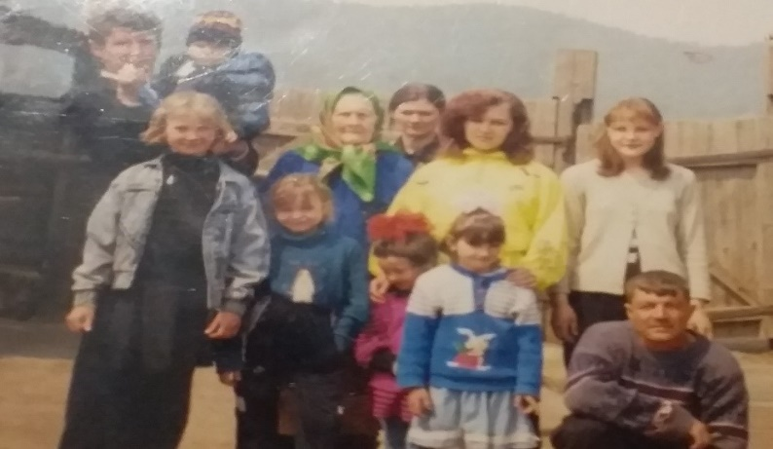
Татьяна Васильевна с внуками и правнуками.
Агафонова (Коновалова) Клавдия Федоровна (1912-1997)
Родилась в семье тамирского крестьянина, училась в 1 классе тамирской церковно-приходской школы, потом сразу стала нянькой у младших детей в семье. После образования колхоза в селе Тамир сразу пошла работать дояркой. Была передовой дояркой, за хорошую работу премировали телкой. Вышла замуж за Агафонова Василия Григорьевича, чабана колхоза, его взяли на фронт в начале войны, и он пропал без вести. Клавдия Федоровна осталась с двумя детьми, Александра – 1938 г.р., Иван – 1940, беременной третьим, в 1942 году родился сын Сережа, Клавдию отправляли на работу в колхоз, ребенок заболел и умер от голода и болезни. Со старшими детьми во время войны помогала её мать – Коновалова Улита Романовна и сестры, потом дети стали жить с ней на ферме, помогали чистить навоз, доить коров. Во время летней страды доярок колхоза отправляли на покос работать днем, а дойка была рано утром и вечером. Также отправляли на колхозный огород и посевную и в лес зимой готовить дрова и лес для колхоза. Зарплату не платили, оплата была натуральным продуктом – зерном после сбора урожая. Иногда в колхозе премировали вещами: телогрейкой, валенками, отрезом на платье. Колхозники не имели права выйти из колхоза во время войны, за это судили. Чуть не осудили и Клавдию за то, что её поймал управляющий Агафонов однофамилец с узлом с гречкой, когда она засевала поле на горе Крестовке, отсыпала себе гречку, зарыла в землю, а потом соскребла с землей и понесла узелок домой. Агафонов погнал ее бичём в колхозную тюрьму в колхозном амбаре, и она там просидела всю ночь до утра. Её дети ползали вокруг амбара всю ночь, звали мать. Наутро её судил колхозный суд, ничего не дали, пугали тюрьмой. Колхозниц доярок возили на дойку на телегах, ферма была спасением для их детей, они тайно пили молоко и так выжили во время войны. Когда их матери доили кров, дети ползали рядом. Колхозники с добром вспоминали председателя колхоза – Перевалова, он помогал колхозникам, давал хлеб, делал все для людей.
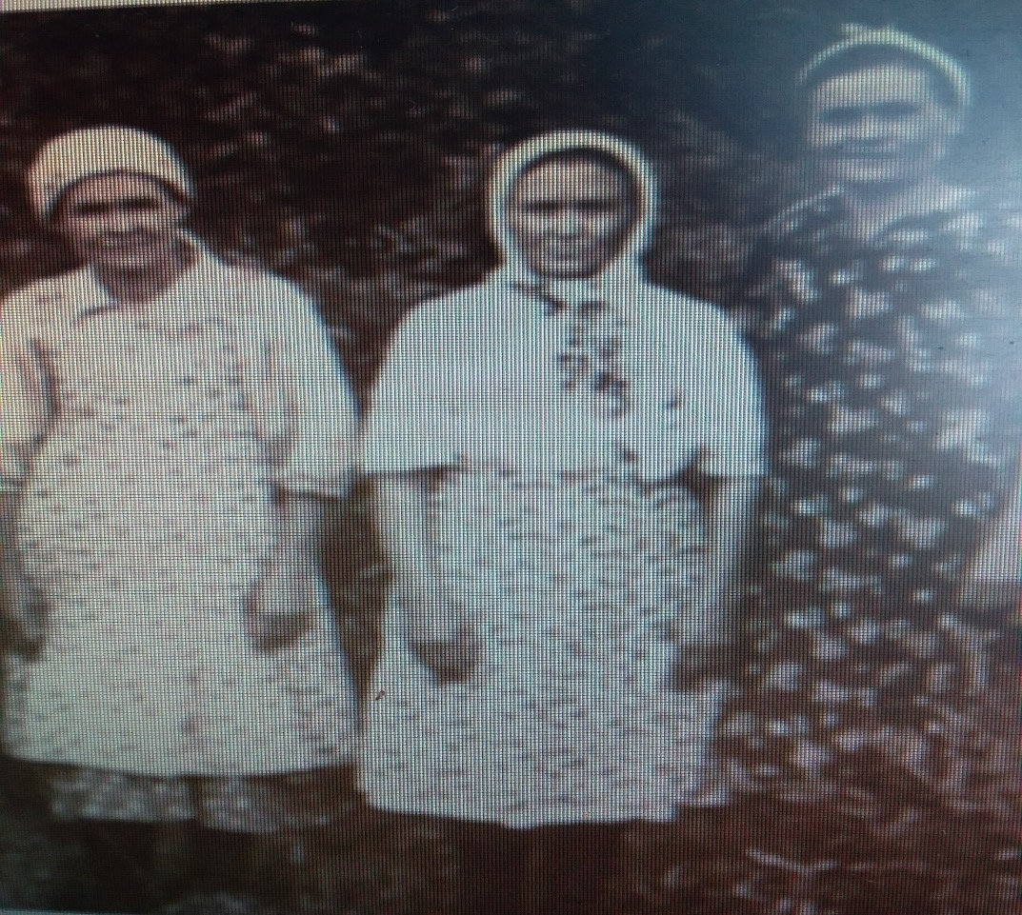

Агафонова (Коновалова) Клавдия Федоровна в середине по бокам сестра Анна и Ирина
Климова Прасковья Афанасьевна
Родилась в Тамирской казачьей семье 11 июня 1905 года. Дедушка с семьей приехали из Жиндо Забайкальской губернии.
Росла без матери. Отец Капустин Афанасий Петрович держал лошадей, занимался столярным делом, делал сани телеги, топил дёготь.
Закончила 2 класса церковно приходской школы, училась хорошо.
Вышла замуж в 1929 году за Климова Ивана Дорофеевича. В 30 году родила Алексея, в 32 Николая, в 35 Евдокию, в37 Ивана, в 39 Капитолину.
Работала с мужем до войны на овцах, добивалась высоких результатов. В 1939 году Иван Дорофеевич отправили на выставку ВДНХ в город Москву за полученных от 100 маток 107 ягнят. С 1922 по 1941 год проживали вместе растили детей. Прасковья Афанасьевна пела 1 голосом русские народные песни.
Иван Дорофеевич играл на балалайке и гормоне. В 1941 году в июне Иван Дорофеевича призвали в РКК кавалеристом. В сентябре 1941 году приезжал в Наушки для отгрузки лошадей в кавполк. Бабушка ездила с маленьким Ванюшей в Наушки на коне.
В сентябре 1942 года пришла похоронка на мужа. Просковья Афанасьевна овдовела в колхозе работала звеньевой на огороде подбирали в коллектив работящих. Растила детей держала 1 корову, теленка, 1-2 поросят. Работала за корм.
Отец Афанасий Петрович до 65лет помогал растить детей где мукой где доставкой дров. Готовили дрова на школу после войны, ручной пилой и топорами.
В 1950 году умерла прожив 53 года.
